ОТКРЫТЫЙ КУБОК МОСКОВСКОЙ ОБЛАСТИ
ПО СПОРТИВНОМУ ТУРИЗМУ

Информационный бюллетень

18 сентября 2010г. Сергиево-Посадский район, яПересвет

1. Информация о проезде к месту соревнований.
На общественном транспорте до г. Сергиев Посад можно доехать электричками с Ярославского вокзала г. Москвы (Александров, Балакирево – проходящие, Сергиев Посад). Время в пути 1 час 20 мин – 1 час 40 мин, стоимость проезда 132 руб (полный). Турникетов на вокзале и платформах нет. На привокзальной площади находится автовокзал до г. Пересвет ходят автобусы и маршрутки (№23), стоимость проезда 46 руб, время
в пути 25 – 35 мин. Интервал движения маршруток – 15 – 30 мин. Последняя маршрутка до
г. Пересвет отправляется примерно в 23-00. Расписание движения автобусов №23 приводится ниже:
6-20; 7-05; 7-50; 8-20; 8-50; 9-50; 10-20; 11-20; 11-50; 12-50; 13-20; 13-50; 14-20; 15-20; 16-20; 17-20; 17-50; 18-20; 18-50; 19-20; 19-50; 21-20; 23-20.
Выходить необходимо на остановке «Площадь», лагерь соревнований находится в
5 мин ходьбы от остановки (административное здание спортивного комплекса «Метеор» - рядом с хоккейной коробкой).
На личном и заказном автотранспорте необходимо ехать по Ярославскому шоссе через г. Сергиев Посад и далее в направлении Ярославля до дер. Сватково, где на светофоре необходимо повернуть налево (указатель «г. Пересвет»). На въезде в Пересвет стоит стела. Можно ехать прямо – мимо пожарного депо и сразу налево, либо у стелы свернуть налево, а на втором светофоре направо (в данном районе Пересвета дороги закольцованы). На площади (бассейн, ДК, магазины) необходимо свернуть к спорткомплексу «Метеор»
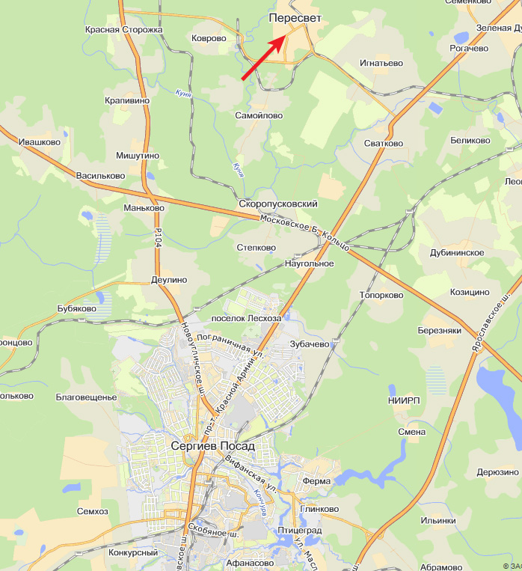

2. Дополнения к общим условиям.
2.1. П.3 общих условий дистанции – связки: состав команды – 4 человека (2 связки: ММ(МЖ) + МЖ(ЖЖ))
2.2. П.24 и П.20 общих условий дистанции – связок и короткой дистанции, соответственно, следует читать: в случае равенства результатов участникам (связкам) присуждается одинаковое место.

3. Дополнение к условиям дистанции связок.
При прохождении блока этапов: параллельные перила, наклонная навесная переправа вниз через водное препятствие (восстановление перил) на броде для первого участника не применяется п.5.1.1 «Регламента».
